API สำหรับเรียกดูข้อมูลจาก QR Code

URL : http://www.worldinfinity.co.th/ws-totf/api/FingerScan/ReadByEventId

Request

|  |  |  |  |  |
| --- | --- | --- | --- | --- |
| ลำดับ | ชื่อตัวแปร | ความยาว | รายละเอียด | ตัวอย่างข้อมูล |
| 1 | IDEvent | varchar(50) | รหัสที่ได้จาก QR Code | “EID202103268062000003” |

Response

|  |  |  |  |  |
| --- | --- | --- | --- | --- |
| ลำดับ | ชื่อตัวแปร | ความยาว | รายละเอียด | ตัวอย่างข้อมูล |
| 1 | REQUEST_ID | varchar(50) | หมายเลขอ้างอิงในการตรวจสอบ | "20210326000587" |
| 2 | USER_ID | varchar(20) | ID ของ User ที่ทำการสแกน | เลขบัตรประชาชน 13 หลัก |
| 3 | PID | varchar(20) | ข้อมูล - เลขบัตรประชาชน | เลขบัตรประชาชน 13 หลัก |
| 4 | FNAME | varchar(50) | ข้อมูล - ชื่อหน้า ภาษาไทย | นายภีมพล |
| 5 | LNAME | varchar(50) | ข้อมูล - นามสกุล ภาษาไทย | มัญชุกังวาน |
| 6 | PLACE | varchar(50) | ข้อมูล – พิกัดที่ทำการสแกน | 13.8520574,100.5269978 |
| 7 | DATETIME | varchar(10) | ข้อมูล – วันที่ทำการตรวจสอบ ( ปี คศ - เดือน – วัน ) | 2021-03-26 |
| 8 | PICTURE | Text | ข้อมูล - รูปภาพบุคคล เป็น Base64 | /9j/4AAQSkZJRgABAQEA  YABgAAD/2… |
| 9 | TYPE_DATA | varchar(1) | ระบุว่าเป็นข้อมูลจากการสแกนหรือการอ่านบัตร  0 = การสแกนนิ้ว , 1 = การอ่านบัตร |  |
| 10 | ENAME | varchar(100) | ข้อมูล - ชื่อนามสกุล ภาษาอังกฤษ | Mr.Pheemaphol Munchukangwan |
| 11 | DOB | varchar(10) | ข้อมูล - วันเกิด | YYYY-MM-DD ( ปี ค.ศ.) |
| 12 | ADDR | varchar(100) | ข้อมูล - ที่อยู่ |  |
| 13 | ISSUEDATE | varchar(10) | ข้อมูล - วันออกบัตร | YYYY-MM-DD ( ปี ค.ศ.) |
| 14 | EXPIREDATE | varchar(10) | ข้อมูล - วันหมดอายุบัตร | YYYY-MM-DD ( ปี ค.ศ.) |
| 15 | GENDER | varchar(1) | ข้อมูล - เพศ | 0=ชาย , 1=หญิง |

ตัวอย่างการเรียกใช้ API ( RESTful )

Request { “IDEVENT”: “EID202103268062000003”}

Response {

"REQUEST_ID": "20210326000587",

"USER_ID": "test1",

"PID": "31xxxxxxxxx62",

"FB_BASE64": null,

"FNAME": "นายภีมพล",

"LNAME": "AABBCC",

"PLACE": "13.8520574,100.5269978",

"DATETIME": "2021-03-26",

"EVENT_ID": "EID202103268062000003",

"CREATE_DATE": "2021-03-26",

"CREATE_BY": "test1",

"UPDATE_DATE": "2021-03-26",

"UPDATE_BY": "test1",

"RESULTS": null,

"USER_REQUEST": "test1",

"REPONSE_DATE": null,

"PICTURE": "/9j/4AAQSkZJRgABAQEAYABgAAD/2wBDAA0JCgsKCA0LCwsPDg0QFCEVFBISFCgdHhghMCoyMS8qLi00O0tANDhHOS0uQllCR05QVFVUMz9dY1xSYktTVFH/2wBDAQ4PDxQRFCcVFSdRNi42UVFRUVFRUVFRUVFRUVFRUVFRUVFRUVFRUVFRUVFRUVFRUVFRUVFRUV (ข้อมูลรูป Base64 ขอย่อไว้เท่านี้) ",

"TYPE_DATA": "1",

"ENAME": "Mr.Pheemaphol Munchukangwan",

"DOB": "2027-07-27", 🡨 ข้อมูลยังมี Bug อยู่นิดหน่อย ทีมผมเขาเอาวันที่บัตรหมดอายุมาใส่ใน DOB ขอตรวจสอบและแก้ไข และถ้าแก้ไขแล้วข้อมูลจะออกมาถูกต้องเอง

"ADDR": "39/184 กรุงเทพมหานคร",

"ISSUEDATE": null,

"EXPIREDATE": null,

"GENDER": "0"

}

ข้อมูลสำหรับทดสอบ

1. ข้อมูลทดสอบที่เกิดจากสแกนนิ้ว

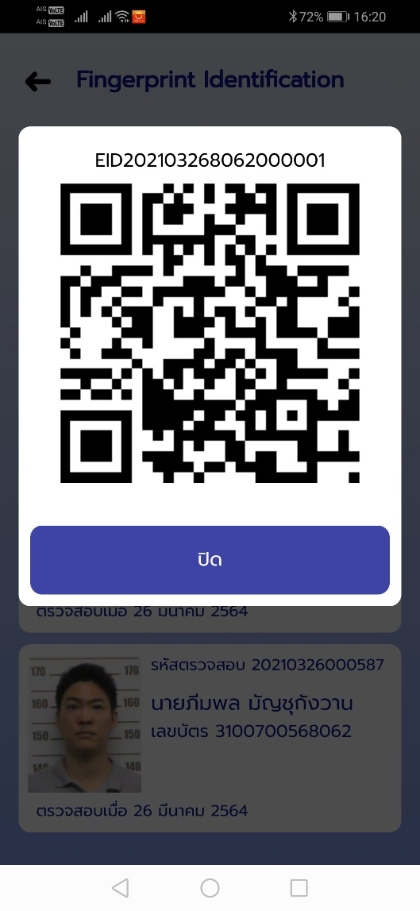

1. ข้อมูลทดสอบที่เกิดจากการอ่านบัตร

